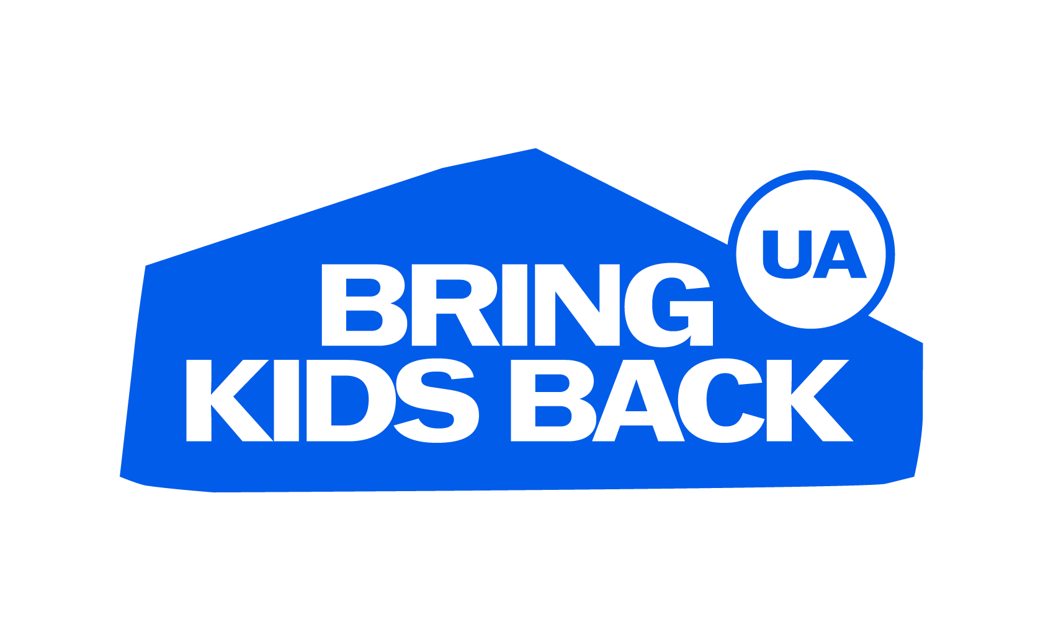
готові віжуали — https://www.canva.com/design/DAHKG6SR4Kc/5sm351IZqgf2tgOm4lLpYQ/edit

UKR
3 страхи, які найчастіше заважають дітям і молоді виїхати з окупації — це страх мобілізації, страх залишитися без документів і страх втратити дім.
Росія роками підживлює ці міфи, щоб люди залишалися під контролем РФ. Але правда в іншому: виїзд можливий, а після повернення людина не залишається сам на сам із викликами.
У межах ініціативи Президента України Bring Kids Back UA та у співпраці з партнерами діти й молодь можуть отримати:
🔹 допомогу з виїздом;
🔹 юридичний супровід;
🔹 підтримку з документами;
🔹 консультації щодо освіти
🔹 допомогу з адаптацією після повернення.
У каруселі розвінчуємо найпоширеніші міфи про виїзд з ТОТ та пояснюємо, де шукати перевірену допомогу.
Якщо ви тільки плануєте виїзд — звертайтеся. У межах ініціативи Bring Kids Back UA допомагають виїхати безкоштовно, конфіденційно та з повним супроводом — навіть якщо немає документів. Для кожного підбирають безпечний маршрут.
Якщо ви не готові вступати одразу, доступні підготовчі програми, зокрема «нульовий курс», щоб підтягнути знання з українознавчого компоненту, адаптуватися та спокійно підготуватися до навчання.
Вступ і навчання не потрібно проходити самостійно — на кожному етапі є супровід і підтримка.

Якщо вам потрібна інформація про вступ до українських університетів, процедуру подання документів або освітні можливості — звертайтесь до організацій та державних інституцій за посиланням https://linktr.ee/vstup_tot?utm_source=linktree_profile_share&ltsid=7dc7c817-378f-495b-8443-61fc4a802839
#BringKidsBack

ENG
The three fears that most often prevent children and young people from leaving occupied territories are the fear of mobilization, the fear of being left without documents, and the fear of losing their home.
For years, Russia has deliberately fueled these myths to keep people under its control. But the truth is different: leaving is possible, and after returning, people are not left alone to face these challenges.
Within the framework of the President of Ukraine’s initiative Bring Kids Back UA, and in cooperation with partners, children and young people can receive:
🔹 assistance with evacuation;
🔹 legal support;
🔹 help with documents;
🔹 consultations on access to education;
🔹 support with adaptation after return.
In this carousel, we debunk the most common myths about leaving temporarily occupied territories and explain where to find verified help.
If you are only planning to leave, reach out. Within the Bring Kids Back UA initiative, partners help people evacuate free of charge, confidentially, and with full support — even without documents. A safe route is arranged individually for each person.
If you are not ready to enroll immediately, preparatory programs are available, including a “zero course” designed to help strengthen knowledge of Ukrainian studies subjects, adapt, and prepare for education step by step.
You do not have to go through admission or studies alone — support is available at every stage.
If you need information about admission to Ukrainian universities, application procedures, or educational opportunities, contact the organizations and state institutions listed via the link in our bio.
#BringKidsBack

